- 数字三维角色设计/数媒2302
- 出勤表：已附文件
- 日常作业：已附文件
通过网盘分享的文件：期中等6个文件
链接: https://pan.baidu.com/s/1UjzjeM6Kpr6bE5DirRLmsA 提取码: tc4q
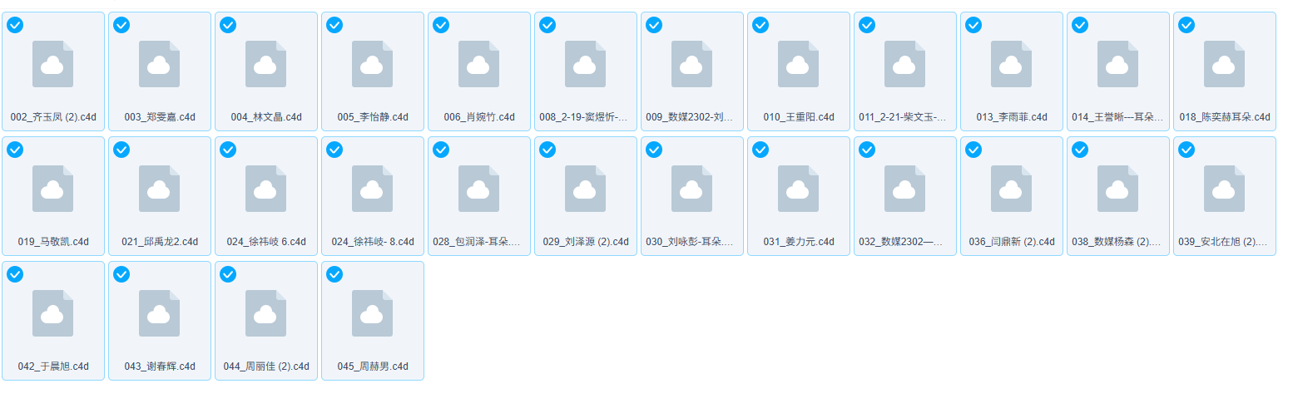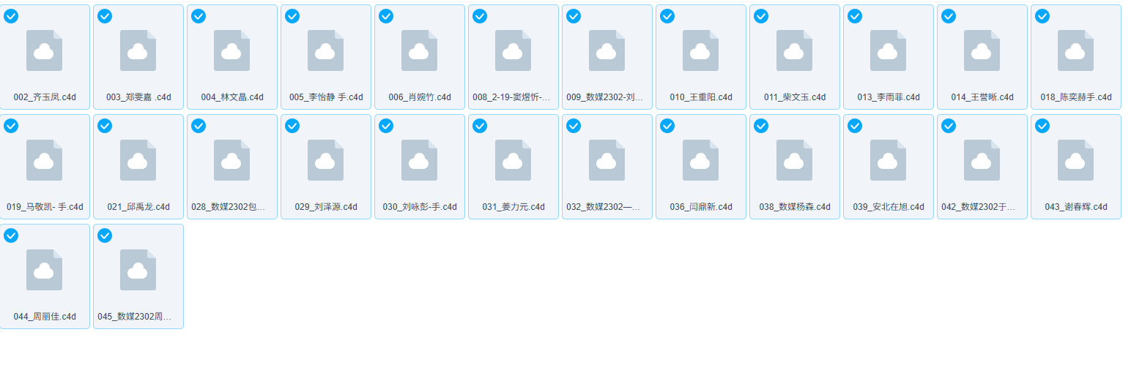

- 考试试卷：
- 考试作品：通过网盘分享的文件：数字三维角色建模（数媒2302）
链接: https://pan.baidu.com/s/1cVehP8SFci1KCIboRMFsiA 提取码: g7bm
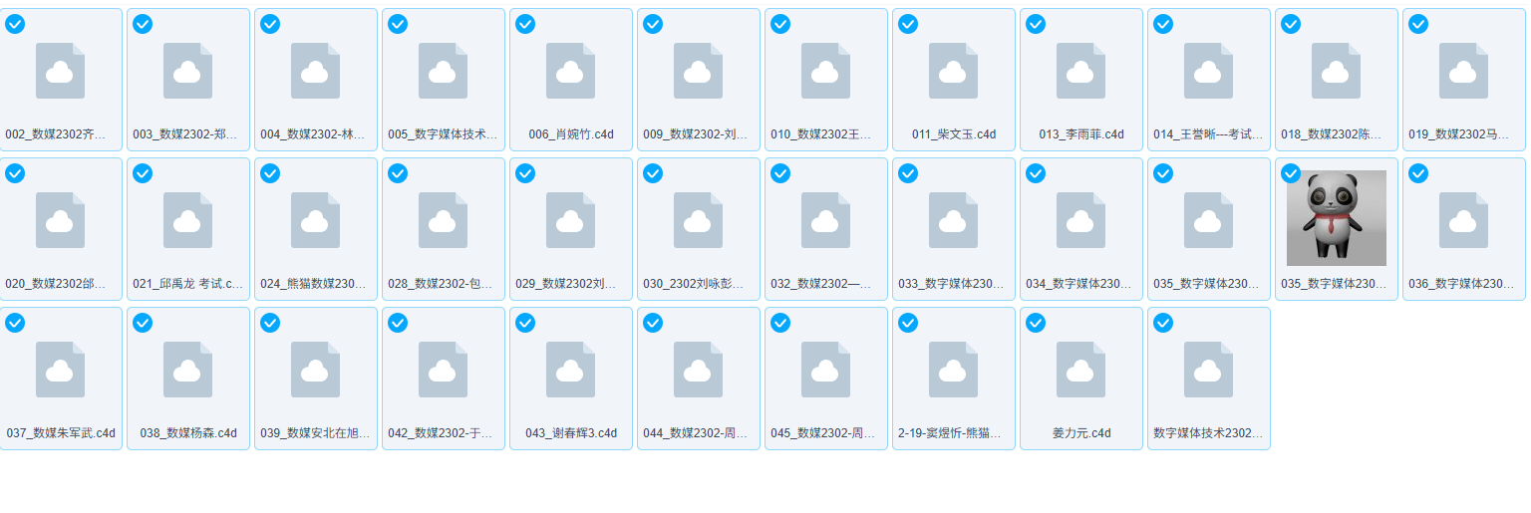
- 期末成绩：已附文件
- 课程标准：已附文件
- 授课计划：已附文件
- 教案: 已附文件
- PPt: 已附文件

